NGÂN HÀNG CÂU HỎI BỔ SUNG

Bổ sung câu hỏi lớp 1
Chủ đề 4: Phép cộng, phép trừ trong phạm vi 100
Nhóm 01 • 5 bài học • 1. Phép cộng dạng 14+3 | 2. Phép trừ dạng 17-2 | 4. Cộng trừ các số tròn chục | 5. Phép cộng dạng 25+14 | 6. Phép cộng dạng 25+4, 25+40

1. Phép cộng dạng 14+3
Số câu bổ sung trong tài liệu: 1
Câu 01 • HARD
Thử thách hai ý của 1. Phép cộng dạng 14+3: chọn cặp kết quả đúng theo thứ tự trong hình.
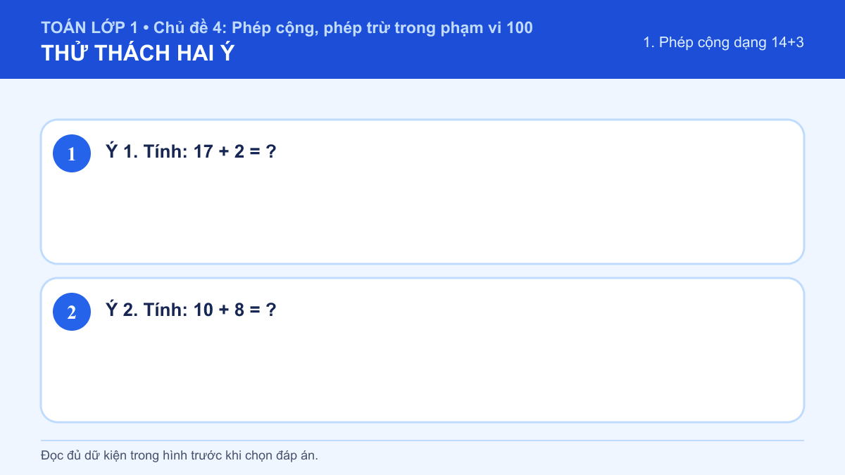
A. Ý 1: 20; Ý 2: 80
B. Ý 1: 19; Ý 2: 18
C. Ý 1: 20; Ý 2: 18
D. Ý 1: 19; Ý 2: 80
Đáp án: B. Lời giải: Ý 1: Cộng 7 đơn vị với 2 đơn vị được 9 đơn vị, giữ nguyên 1 chục. Kết quả là 19. Ý 2: Một chục thêm 8 đơn vị tạo thành số 18, nên 10 + 8 = 18. Vì vậy cặp kết quả đúng là “Ý 1: 19; Ý 2: 18”.

2. Phép trừ dạng 17-2
Số câu bổ sung trong tài liệu: 1
Câu 02 • HARD
Thử thách hai ý của 2. Phép trừ dạng 17-2: chọn cặp kết quả đúng theo thứ tự trong hình.
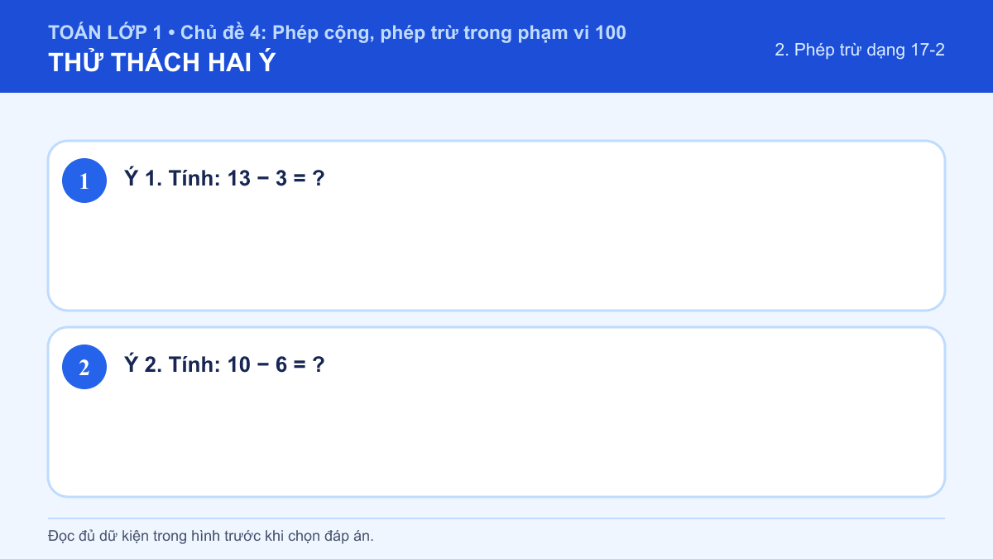
A. Ý 1: 16; Ý 2: 16
B. Ý 1: 10; Ý 2: 4
C. Ý 1: 16; Ý 2: 4
D. Ý 1: 10; Ý 2: 16
Đáp án: B. Lời giải: Ý 1: Ba đơn vị bớt ba đơn vị còn không đơn vị; còn lại 1 chục, tức là 10. Ý 2: Mười bớt sáu còn bốn, nên 10 − 6 = 4. Vì vậy cặp kết quả đúng là “Ý 1: 10; Ý 2: 4”.

4. Cộng trừ các số tròn chục
Số câu bổ sung trong tài liệu: 1
Câu 03 • HARD
Thử thách hai ý của 4. Cộng trừ các số tròn chục: chọn cặp kết quả đúng theo thứ tự trong hình.
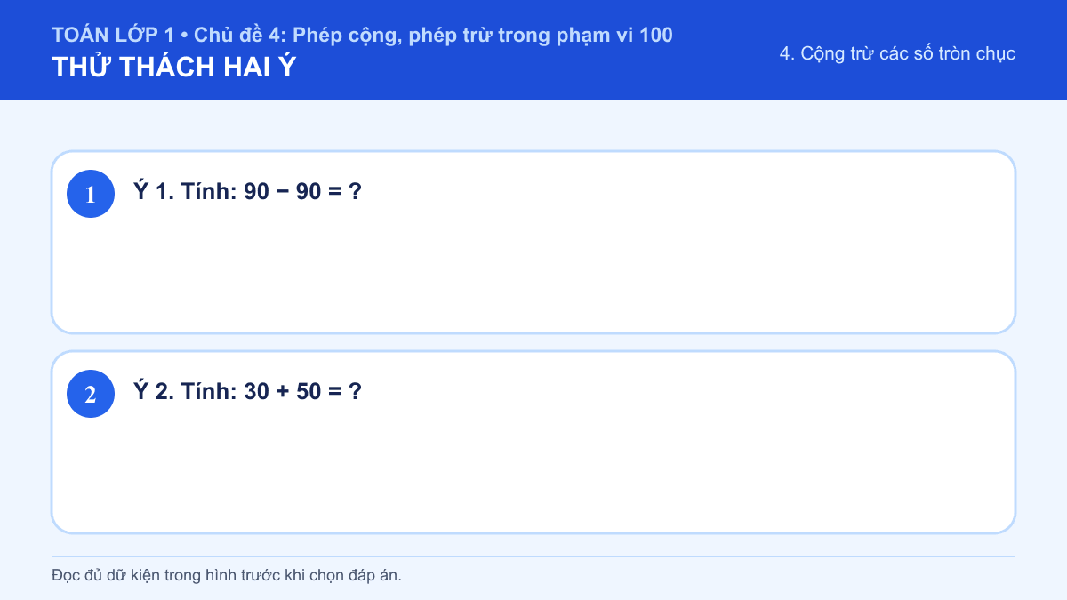
A. Ý 1: 0; Ý 2: 80
B. Ý 1: 90; Ý 2: 80
C. Ý 1: 0; Ý 2: 90
D. Ý 1: 90; Ý 2: 90
Đáp án: A. Lời giải: Ý 1: Một số trừ chính nó bằng 0, nên 90 − 90 = 0. Ý 2: 3 chục + 5 chục = 8 chục, được 80. Vì vậy cặp kết quả đúng là “Ý 1: 0; Ý 2: 80”.

5. Phép cộng dạng 25+14
Số câu bổ sung trong tài liệu: 1
Câu 04 • HARD
Thử thách hai ý của 5. Phép cộng dạng 25+14: chọn cặp kết quả đúng theo thứ tự trong hình.
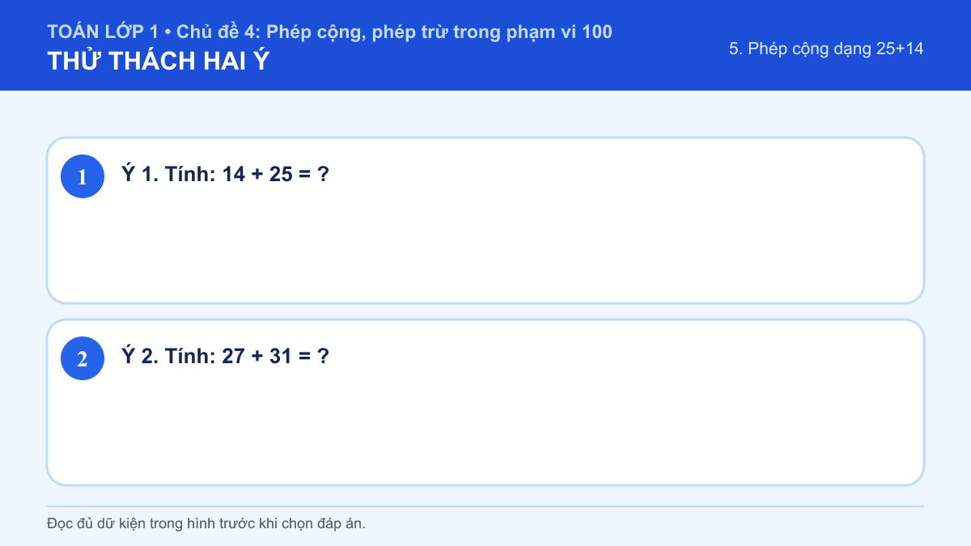
A. Ý 1: 39; Ý 2: 59
B. Ý 1: 37; Ý 2: 59
C. Ý 1: 39; Ý 2: 58
D. Ý 1: 37; Ý 2: 58
Đáp án: C. Lời giải: Ý 1: Em cộng 14 với 25 và được 39. Vì vậy, 14 + 25 = 39. Ý 2: Em cộng 27 với 31 và được 58. Vì vậy, 27 + 31 = 58. Vì vậy cặp kết quả đúng là “Ý 1: 39; Ý 2: 58”.

6. Phép cộng dạng 25+4, 25+40
Số câu bổ sung trong tài liệu: 1
Câu 05 • HARD
Thử thách hai ý của 6. Phép cộng dạng 25+4, 25+40: chọn cặp kết quả đúng theo thứ tự trong hình.
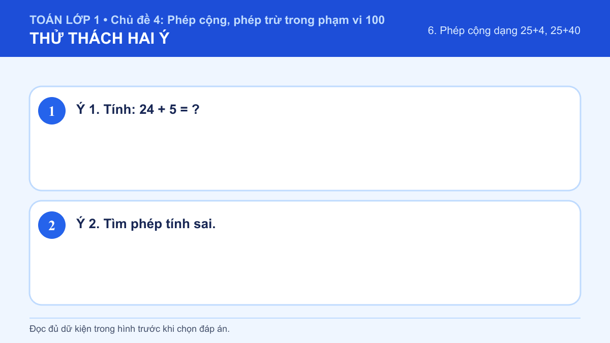
A. Ý 1: 34; Ý 2: 34 + 5 = 39
B. Ý 1: 29; Ý 2: 65 + 4 = 68
C. Ý 1: 34; Ý 2: 65 + 4 = 68
D. Ý 1: 29; Ý 2: 34 + 5 = 39
Đáp án: B. Lời giải: Ý 1: 4 + 5 = 9, giữ nguyên 2 chục, được 29. Ý 2: Em tính 65 + 4 = 69, không phải 68. Vì vậy, phép tính ở phương án A là phép tính sai. Vì vậy cặp kết quả đúng là “Ý 1: 29; Ý 2: 65 + 4 = 68”.

